**MIÉRCOLES 24 DE JUNIO**

**CIENCIAS NATURALES**

**CON TODOS LOS CONOCIMIENTOS ADQUIRIDOS.**

**VOLVÉ A LA ACTIVIDAD DEL DÍA MARTES 23, ELEGÍ DOS ANIMALES, UNO DE CADA CLASE: VIVÍPARO Y OVÍPARO Y…**

1. **DIBUJALO O PEGÁ UNA IMAGEN EN EL CENTRO DE UNA HOJA BLANCA O DE COLOR.**
2. **SACANDO FLECHAS DESDE ESE ANIMAL COMPLETÁ LOS SIGUIENTES DATOS: (TE DOY UN EJEMPLO DE ESQUEMA)**

**ELEFANTE**

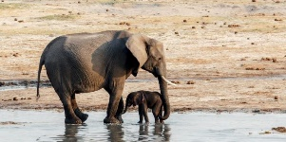

1. **NOMBRE**
2. **HÁBITAT**
3. **ALIMENTACIÓN**
4. **COBERTURA**
5. **DESPLAZAMIENTO**
6. **REPRODUCCIÓN**
7. **PEGÁ AMBAS FICHAS EN LA CARPETA.**